Documentación Técnica y de Usuario

- Manual básico de usuario del sistema.

Perfil: Usuario final.

- Registro/login: Ingresar correo y contraseña. El sistema valida y emite token de sesión. Tiempo < 5 s.
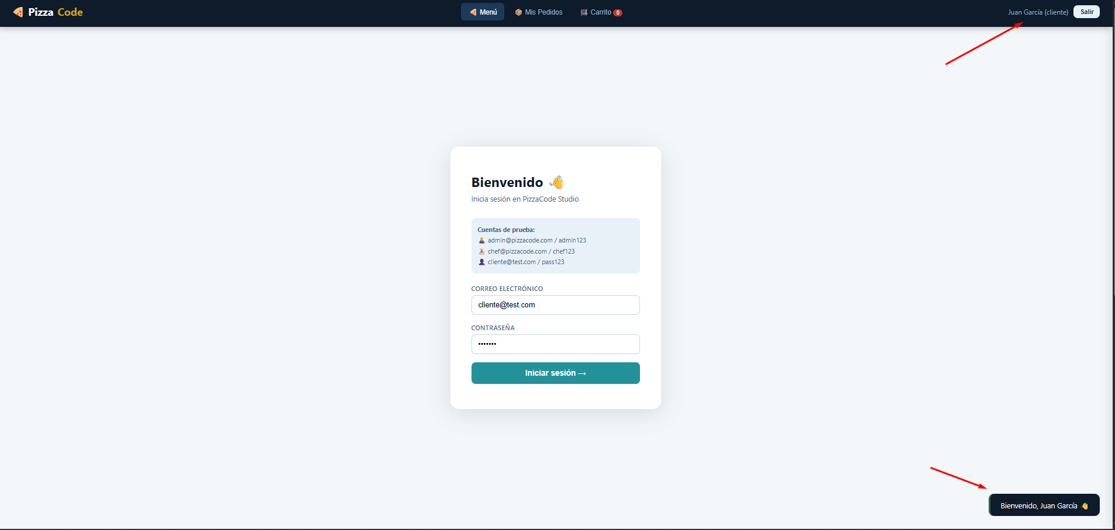

- Explorar el menú: Ver categorías (pizzas, bebidas, postres). Filtrar por precio o ingredientes. Tap para detalles.

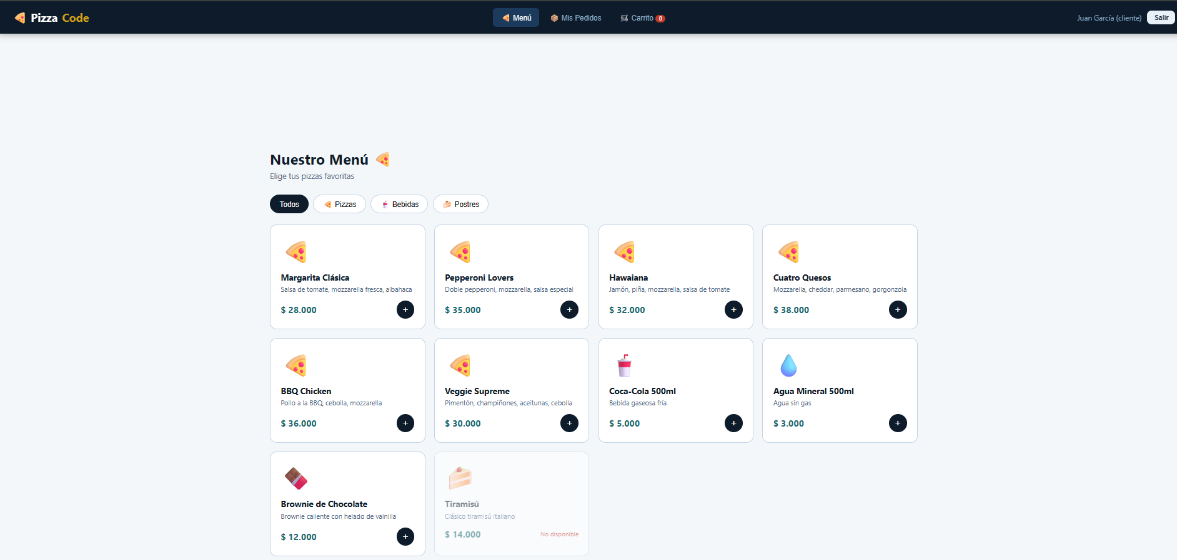

- Armar el Carrito: Seleccionar tamaño, toppings y cantidad. El total se actualiza en tiempo real.
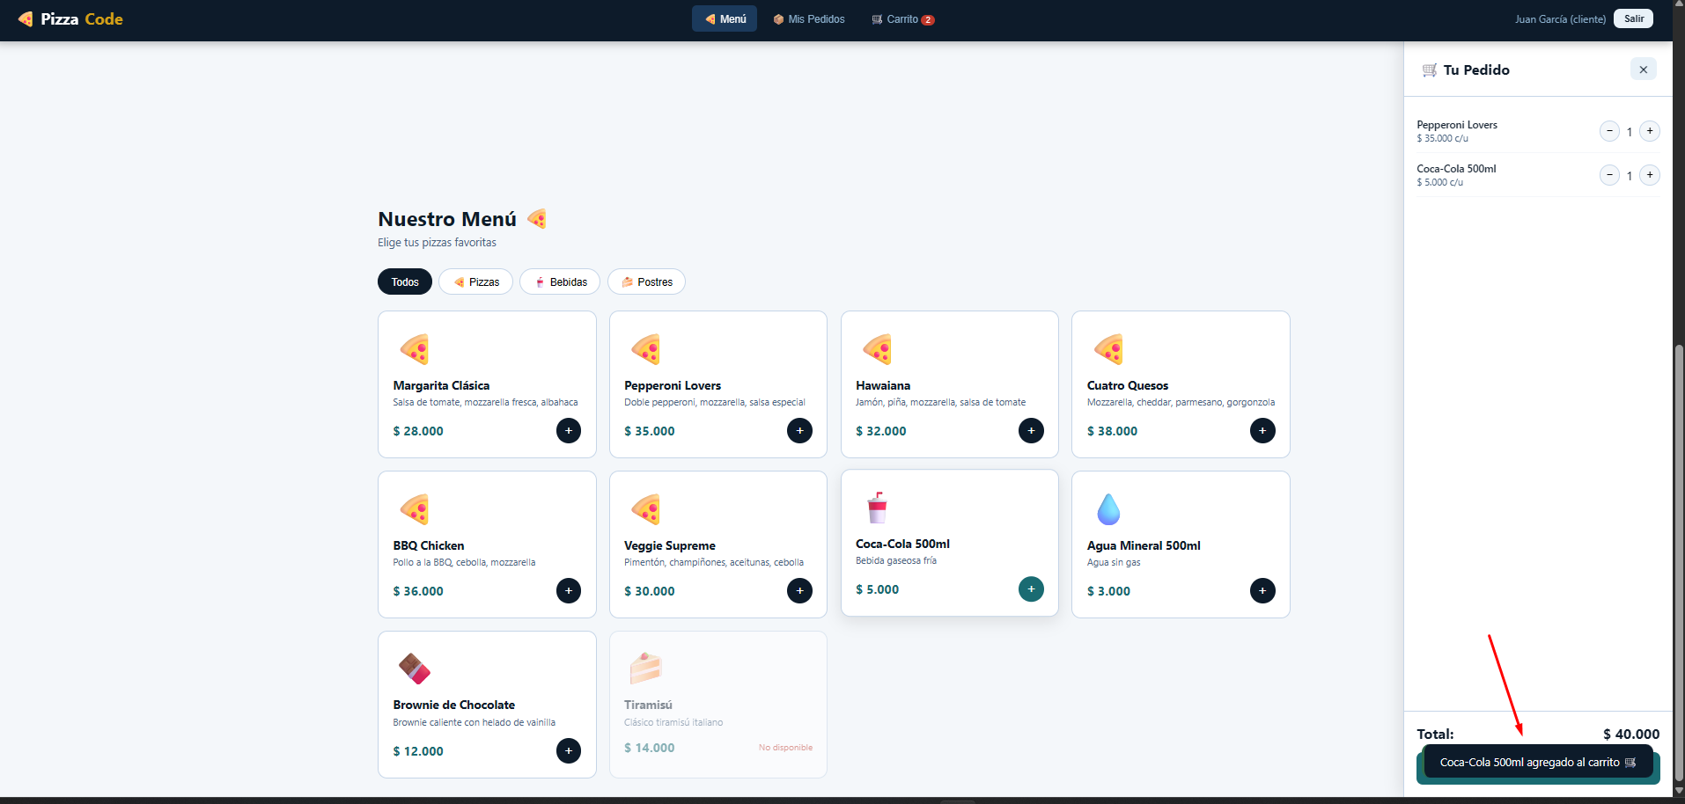

- Pagar: Ingresar datos de tarjeta (Visa/MC). Confirmación de pago en < 3 s. Email automático.

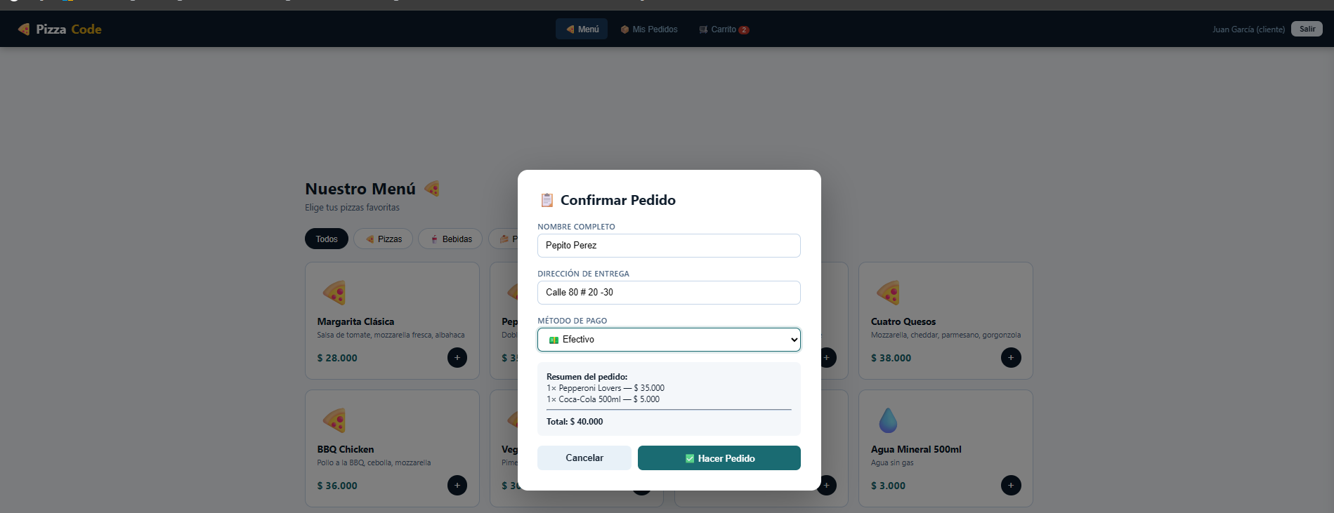

- Rastrear pedido: Barra de progreso en vivo: Confirmado → En cocina → En camino → Entregado.
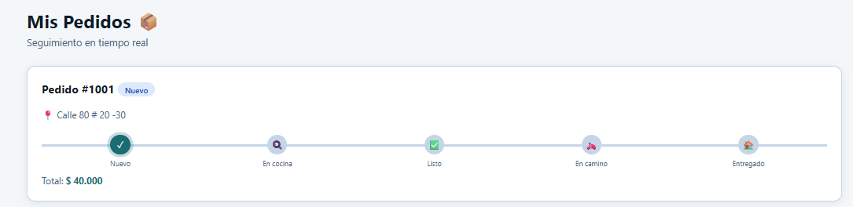
Perfil: Chef/Administrador.

- Acceso al Panel: Login con rol 'admin' o 'chef'. Dashboard muestra pedidos activos y alertas de inventario.
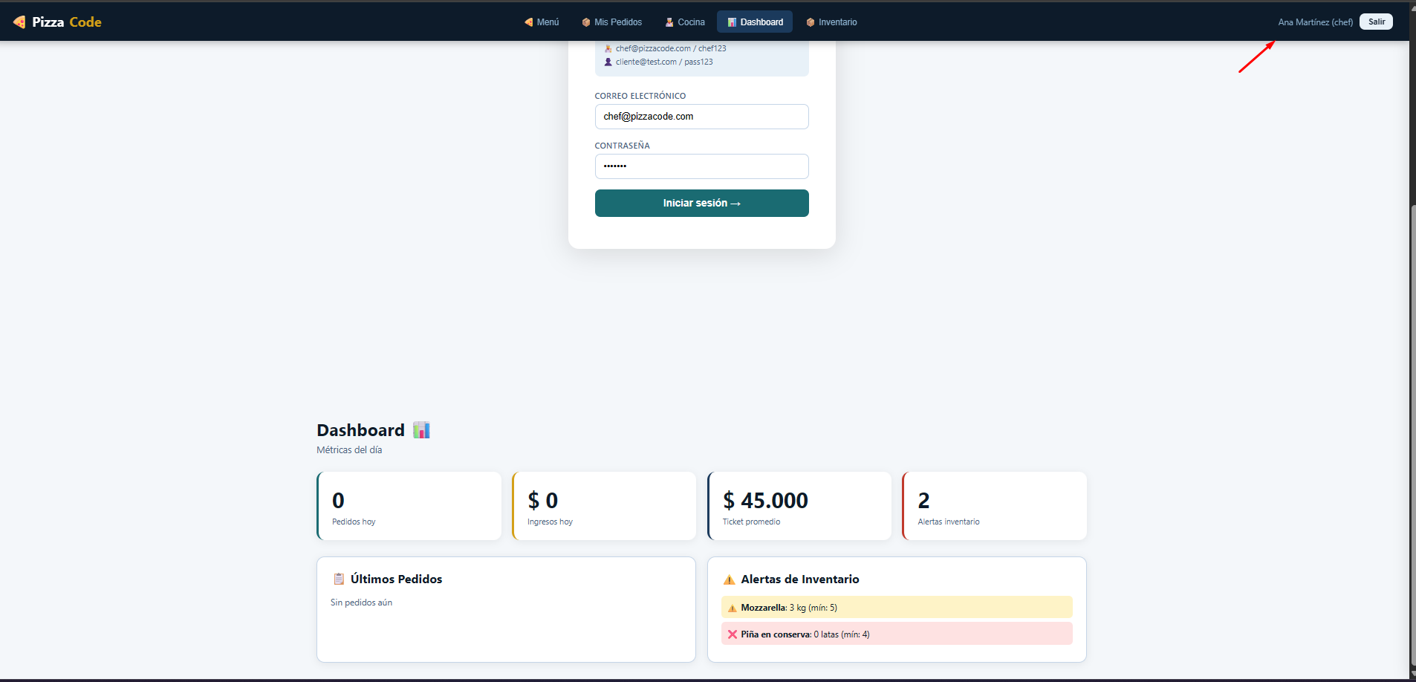

- Gestionar pedidos: Ver cola en tiempo real. Aceptar, pausar o rechazar.

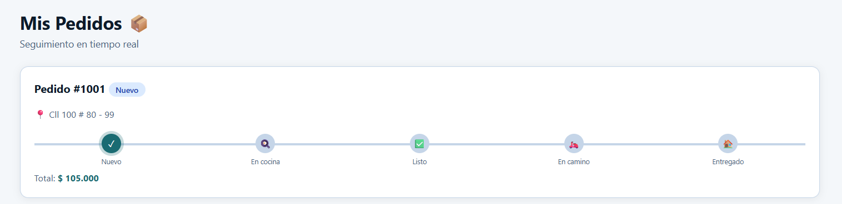

- Actualizar inventario: Editar stock de ingredientes. Sistema bloquea automáticamente pizzas sin insumos.
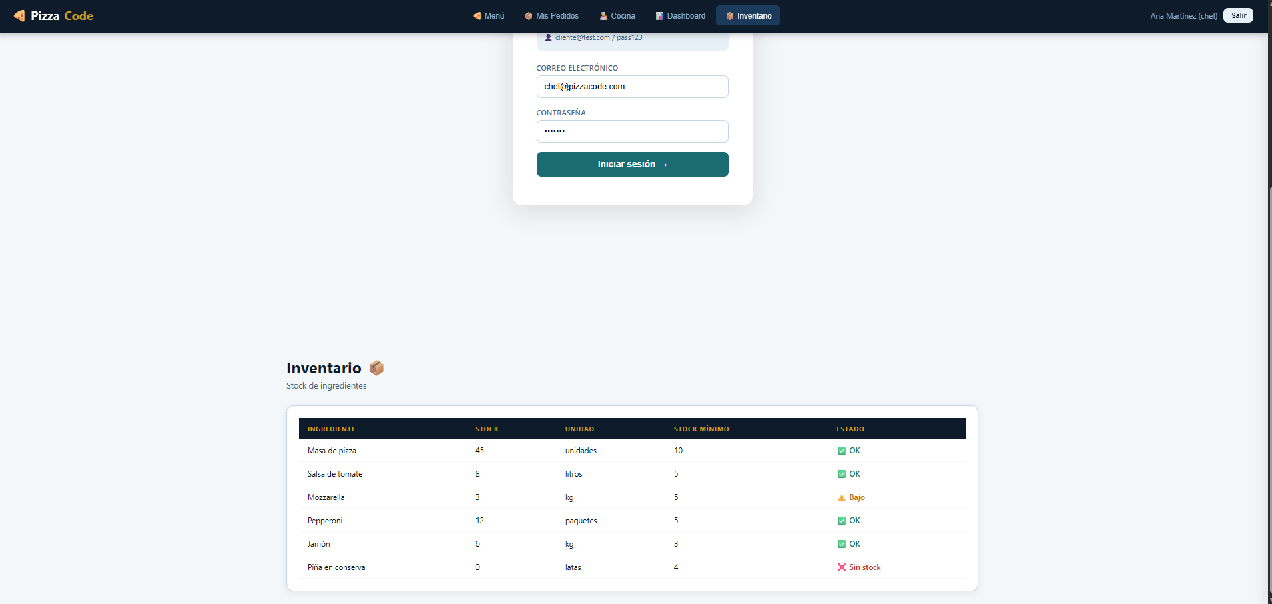

- Gestión de menú: Agregar, editar o desactivar productos. Cambios reflejados en la app cliente en < 10 s.

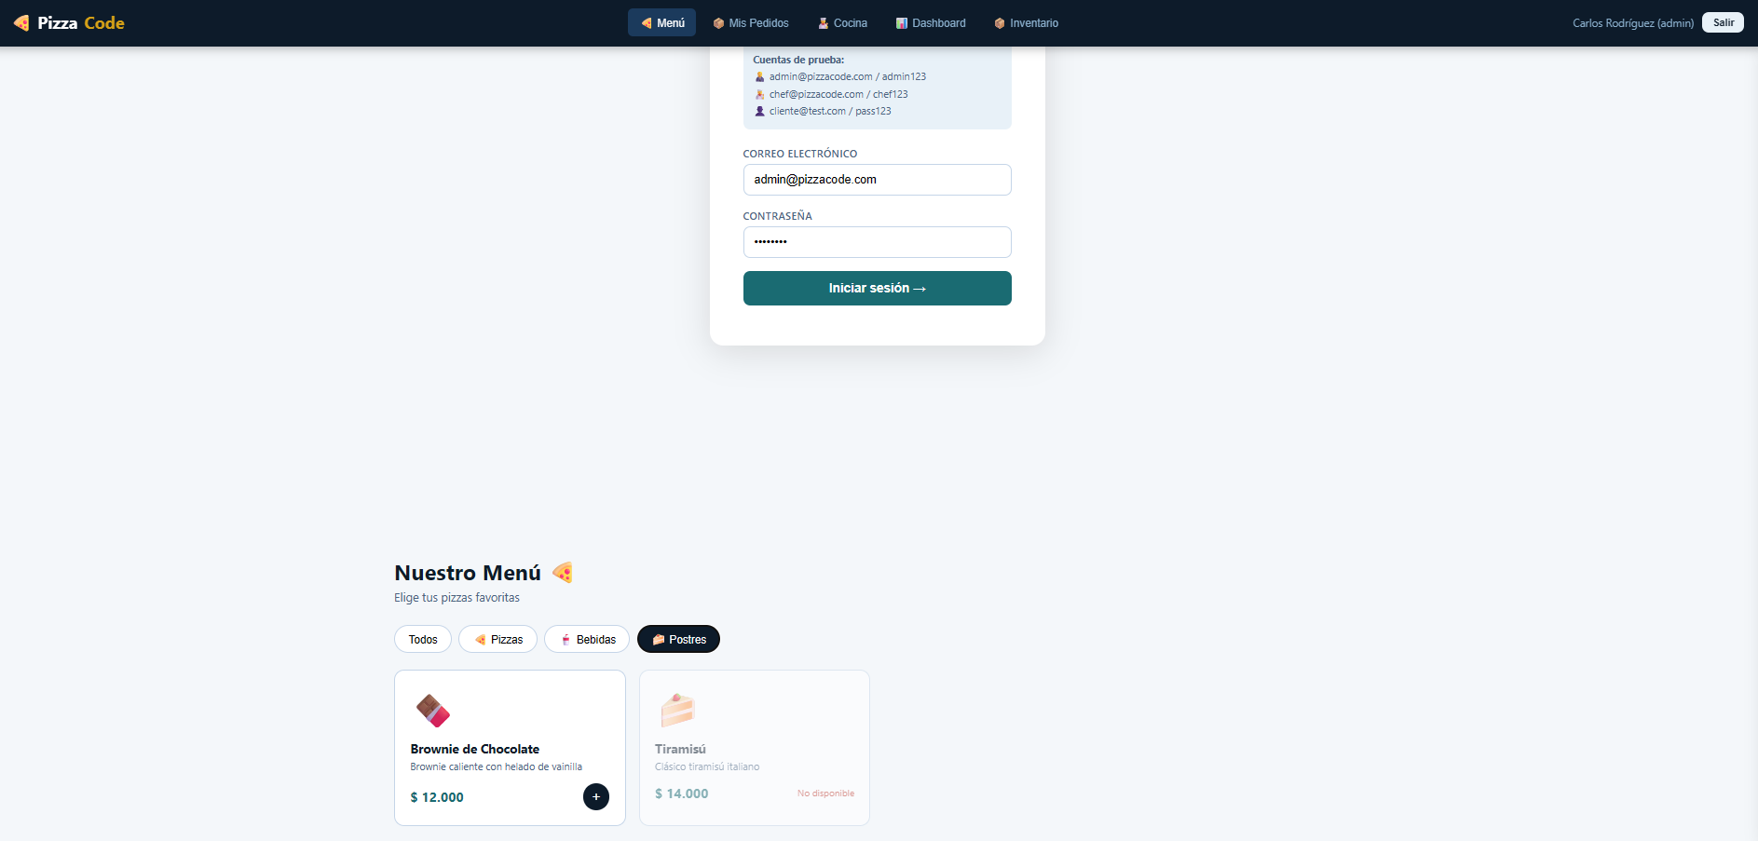

- Descripción y justificación técnica de las tecnologías utilizadas.
Herramienta | Versión | Categoria | Justificación técnica | Rol en el proyecto
React 18 | v18.2 | Frontend | Biblioteca de componentes con Virtual DOM. Elegida por su rendimiento en UIs interactivas, SSR con Next.js y adopción masiva en el mercado. Hooks permiten lógica reutilizable sin clases. | App Cliente
Node.js | v20 LTS | Backend | Runtime JavaScript asíncrono basado en eventos. Ideal para APIs en tiempo real (WebSockets para tracking). Mismo lenguaje frontend/backend reduce fricción del equipo. | API REST
PostgreSQL | v15 | Base de datos | SGBD relacional ACID-compliant. Elegido sobre MongoDB por la naturaleza transaccional del dominio (pagos, inventario). Soporte nativo para JSON complementa la flexibilidad NoSQL cuando se necesita. | Persistencia
GitHub Actions | CI/CD | DevOps | Automatización de pipelines: en cada push, ejecuta Jest, analiza cobertura con Codecov y despliega en Render si los tests pasan. Zero-config para repos públicos y privados. | CI/CD Pipeline
Figma | Cloud | Diseño UX/UI | Diseño colaborativo en la nube con handoff automático a CSS. Permite prototipado interactivo para UAT sin código. Tokens de diseño sincronizados con Tailwind via plugin oficial. | Prototipado
Jest + RTL | v29 | Testing | Framework de pruebas con coverage integrado. React Testing Library (RTL) fomenta pruebas centradas en el usuario, no en implementación. Integración directa con GitHub Actions. | QA Automatizado

